1号门空置房租赁采购需求书（暂定）
一、项目概况：
1.项目名称：中山市东升医院1号门空置房租赁项目
2.项目地点：中山市东升医院1号门旁
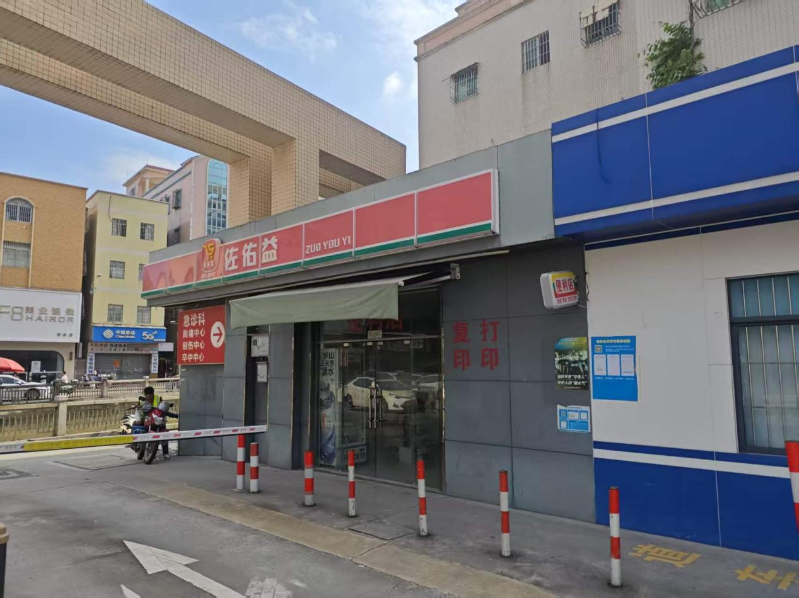
3.项目基本情况：
项目名称 | 经营范围 | 租赁面积 | 租期 | 备注
中山市东升医院1号门空置房 | 日用百货、生活用品、水果、鲜花等 | 60平方米 | 三年
注：
（1）买受人的水电费、垃圾处理费每月另外向委托方支付，租赁税由买受人承担。
（2）签定《中山市东升医院1号门空置房租赁三年项目合同书》（以下简称：项目合同书）后，买受人必须在5个工作日内向委托方缴交三个月的租金作为履约保证金。
4.在本公告中凡有“★”标识的内容条款均为重要的响应要求、技术指标要求和服务要求。服务商参与报价视为完全响应用户需求书的参数要求，并承诺若中选可按用户需求书的要求执行（提供承诺书）。服务商必须对此作出回答并完全满足这些要求不可以出现任何负偏离，如果出现负偏离则将被视为无效报价。
5.成交供应商不得再以任何方式转包或分包本项目，否则视为违约。注：
二、项目经营要求
1.承租人必须持有营业执照、食品备案（经营范围包装食品类需中山市市场监督管理局小榄分局做食品备案）及一切必须具有的证件方可开业，相关证件的办理由承租人自行负责。
2.承租人必须遵守国家相关法律法规，遵守医院的规章制度及疫情防控措施，合法经营，自负盈亏，按章纳税，对经营过程的一切活动及其造成的后果负责。经营活动不能对正常医疗活动造成干扰，在经营服务期间应自觉维护委托人的权益和声誉，并为客户提供优质的服务。承租人工作人员必须统一服装，衣帽整洁、佩戴工牌。
3.承租人不得擅自转租、分租，经营范围包括食品、饮料、日常生活用品、水果、鲜花等，兼营复印、书报业务，并提供委托人区域内送货上门服务（免配送费）。
4.承租人必须在指定场地范围内经营，商品的摆放不能超出指定区域经营，所有的商品必须明码标价进行销售。
5.承租人所从事的任何业务不能以中山市东升医院名义对外发布，不得利用商铺进行非法活动。禁止张贴与法律规定在医疗单位不得出现的标志、标识等（如香烟、奶粉广告）。
6.承租人不得在经营区内储存任何易燃、易爆、腐蚀性物品及其他危险物品，严禁销售奶粉、奶瓶、奶嘴、烟草、酒品及药品、伪劣产品及超出经营范围的商品。发现违反经营的，一次进行1000元处罚，如2次发现仍未改进的，委托人有权单方无条件终止合同。
7.承租人员工在经营范围内禁止吸烟，并有责任引导顾客禁烟。要做好用电安全、防火、防盗工作，因承租人责任发生的失火、失窃等事故和因此导致委托人及第三方的损失均由承租人负责赔偿。
8.承租人必须文明守法，按章纳税，随时接受和服从委托人及政府有关行政管理部门及治安、消防管理部门的监督和管理，做好安全、防火、防盗工作，不得在该铺位内储存任何易燃易爆、含腐蚀性物品及危险品，承租人的法定代表人或主要负责人是承租使用场地的消防安全责任人，消防安全第一责任人由承租人的法定代表人或者主要负责人担任，因承租人责任发生的火灾、失窃等事故而造成委托人及第三方损失的，由承租人负责赔偿。
9.承租人应按要求配置相关消防设施，消火栓标识清晰，配置齐全有效；灭火器等消防设施在有效期内，做好日常消防巡查工作，禁止私拉电线或使用不合格的电器产品。
10.承租人不得在经营区内制作食物或销售无预包装的食物，例如饭、菜、无包装的包点及糕点等。发现违反经营的，进行1000元/次的处罚。
11.承租人如需要对商铺进行装修，必须提交书面申请由委托人审批同意后方可进行，装修不得对原建筑构成损害及造成环境的不协调，装修所产生的一切费用由承租人负责。合同期满承租人可以拆除商标标牌及其他属于承租人的可移动的设备设施，但房屋内的固定装卸设施（如隔墙、门窗、天花、地板等）归委托人所有，承租人不得拆除或破坏。
12.委托人提供的基础设备、设施等，由承租人负责维护和保养，如有损坏或需要维修，需要承租人负责。
三、其他注意事项
1.项目合同书签订后，买受人必须在5个工作日内向委托人缴交三个月的租金作为履约保证金，如有违反经营要求或未按时缴交租金的，委托人有权从履约保证金中予以扣除，扣除后买受人应在5个工作日内补足履约保证金原金额。如扣完履约保证金，委托人有权单方终止合同。租赁期满后，结清相关费用及办妥交接手续后剩余履约保证金一次性无息退还。如因买受人原因或责任导致双方的合同提前终止的，履约保证金不予退还。
2.首月租金，买受人于租赁期限开始之日起5个工作日内向委托人一次性足额支付。
3.买受人必须在每月10号前缴交本月的租金及缴交上一个月的水、电费、垃圾处理费等，如果不按时交纳相关费用，所产生的相关滞纳金及责任由买受人自行负责。
4.租赁物业未办理房产证，买受人在经营使用租赁物业过程中，因租赁物业的土地功能、房屋功能及相关权属证件（如不动产权证、各类房屋验收证明文件）等条件对其运营使用产生的影响，由买受人自行协调处理解决，委托人给予必要的协助。买受人在经营使用前，必须按法律法规及相关规定的要求办理齐全相应的证件、执照等所有合法手续，买受人不得以此为由产生争议。

